***Ismael Tomas Isabel Sosa***



Cel. 829-661-4108/ 809-775-0854

Correo: [itis0118@gmail.com](mailto:itis0118@gmail.com)

C/Dominga Vasquez No.47, Las Flores, Municipio Castañuelas, Provincia Montecristi, R.D.

# Información Personal:

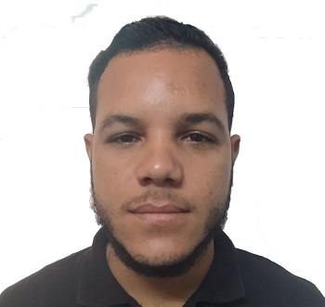Cedula : 101-0012260-4

Estado Civil : Soltero.

Lugar de Nacimiento : San Cristóbal, R.D.

Fecha de Nacimiento : 01 de Febrero del 1997.

Nacionalidad : Dominicana.

Ocupación : Estudiante.

# Formación Académica:

Estudios Primarios : Escuela Primaria José Gabriel García.

Estudios Secundarios : Liceo Secundario Pedro Antonio

Pimentel y López. -

Estudios Universitarios : Cursando la Carrera de Ingeniero en

Agronomía, en la Universidad Tecnológica

De Santiago, UTESA, recinto Mao.

# Cursos Realizados:

* Alfabetización Digital : Centro Tecnológico Comunitario (CTC) Castañuelas.

# Experiencia Laboral:

* Encargado : Finca Rivas.

# Referencias Personales:

Sr. Omar Rivas : 849-621-3434

Sr. Héctor Genao : 849-861-0363

